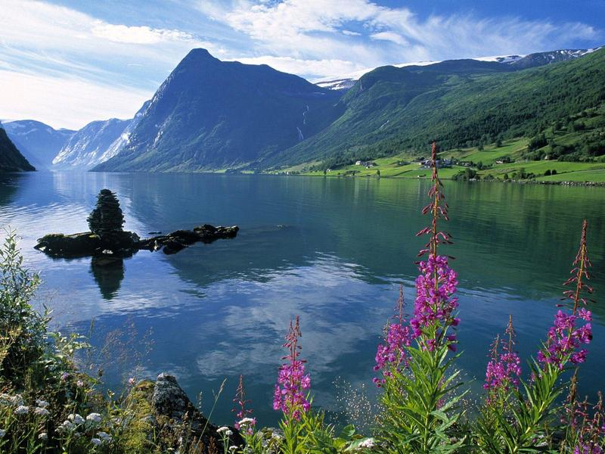

La béatitude après de l'eau.
J'aime à me promener au bord des lacs,
Le calme profond me prend dans ses bras,
Il m'enveloppe de douceur, me caresse et m'apaise,
Je m'abandonne sur l'herbe et pars dans mes rêves.
Je m'imagine près de l'être aimé pour un instant voluptueux
Tellement je suis bien, Morphée m'invite à une sieste heureuse.
Je me glisse dans ses bras puis je rêve d'une grande étendue d'eau
Entourée de verdure, les arbres se mirent dans le liquide avec brio.
Un cygne vers la berge fouille les plantes aquatiques
En guise de nourriture, solitaire, sa compagne fidèle et unique
Doit se prêter à la couvée pour les futurs oiseaux merveilleux
Qui se laisseront bercer par les flots immobiles et bleus.
Le soleil joue dans le décor, lançant de l'or sur les prés.
Vers le couchant la montagne rocheuse s'habille de reflets rosé
Alors que la forêt sous les rayons prend des airs de fête,
Elle s'endimanche de tons endiablés, la coquête.
Tout est beau au bord de l'eau et quand la brume s'invite,
Le lieu est divin, le voile de douceur en fait un éden magique.
Marie Laborde.

